Лекция 7 Социальная инженерия
Социальная инженерия — обман, манипулирование и мошенничество с использованием социальных и психологических аспектов человеческой жизни.
«Человеческий фактор» является самым уязвимым звеном любой системы (системы безопасности — в том числе). Поэтому атаки социальной инженерии основаны на технических решениях и инструментах, которые на первом шаге используют уязвимости мышления и поведения человека, и только на последующих шагах — уязвимости информационных систем.
Цели атак с применением методов социальной инженерии:
- выполнение жертвой (сознательно, либо неосознанно) необходимых действий;
- раскрытие необходимой информации.
Злоумышленники по всему миру используют именно эти техники проведения первичных атак как самые эффективные и работающие безотказно.
Принципы Чалдини
В 1984 году американский психолог Роберт Чалдини (Robert Cialdini) опубликовал книгу под названием «Психология влияния», в которой изложил шесть принципов убеждения ("six principles of influence"):
1. Взаимность (Reciprocity): "Люди платят тем же"
Мы чувствуем обязанность "вернуть долг" людям, от которых мы что-то получили. Это работает следующим образом:
- Дайте что-то.
- Через какое-то время (не сразу) попросите что-нибудь взамен: возможно, вы даже получите больше.
Примеры использования принципа злоумышленником:
- Звоним на ресепшен и говорим: "Я вашему генеральному директору только что отправил посылку из [название другой компании] / его заказ из [название сервиса], но у нас оборвался звонок, не могу ему перезвонить — почему-то попадаю на вас. Подскажете его актуальный номер телефона?"
- Отправляем письмо: "Коллеги, я за вас сделал работу [придумываем, какую], пожалуйста, проверьте её: перейдите по ссылке [адрес ссылки], посмотрите, всё ли корректно?"
2. Обязательность и последовательность (Commitment and consistency)
Дав обещание, высказав свою точку зрения или заняв определенную позицию, большинство людей предпочитают ее придерживаться. Даже если мы оказались неправы либо наши обещания уже не имеют практического смысла, мы склонны оправдывать свои обязательства или казаться последовательными в своём мнении (часто по факту последовательными не являясь). По сути, мы вынуждены изобретать обоснования для подтверждения того, что сделали правильный выбор.
Пример использования принципа злоумышленника:
Осторожно "продавить" другого человека на выполнение какого-либо его собственного обещания.
3. Социальное доказательство (Social proof)
Люди следуют схожему примеру других (особенно когда нет уверенности, что именно надо делать). Люди, как социальные существа, в большой степени полагаются на сигналы от окружающих о том, как им мыслить, чувствовать и действовать.
Пример использования принципа злоумышленником:
Пишем человеку: "Все твои коллеги уже сделали [какое-либо стандартное рабочее действие], не сделал только ты, как можно скорее отправь письмо / перейди по ссылке [адрес ссылки] / скачай файл ..."
4. Власть и авторитет (Authority): "Доверьтесь знающему человеку"
​​​​​​​Люди склонны подчиняться тем, кто имеет власть, авторитет, знатокам своего дела, даже если они призывают к сомнительным действиям.
Пример использования принципа злоумышленником:
Звоним сотруднику какой-либо крупной компании (такой, в которой люди не знаю в лицо своего генерального директора) и говорим: "Привет, это [имя и фамилия генерального директора], хочу, чтобы ты лично сделал вот это: как можно скорее отправь письмо / перейди по ссылке [адрес ссылки] / скачай файл / пришли мне номер телефона ..."
5. Сходство и симпатия (Liking)
Люди любят тех, кто похож на них, и тех, кто любит их. Если вы хотите влиять на людей, делайте их своими друзьями. Особенно важны подобие и похвала. Подобие по-настоящему объединяет людей.
Пример использования принципа злоумышленником:
т​​​​о же, что и в предыдущем примере, только представляетесь не генеральным директором, а кем-то, кто очень похож по занимаемой позиции в компании / образу мыслей и паттернам поведения на вашего адресата (например, его коллега).
6. Дефицит (Scarcity)
Возможности кажутся более ценными, желанными, когда они становятся менее доступными. Если у нас есть выбор: получить что-либо сейчас или получить это же в будущем, мы выбираем — получить сейчас. При этом не факт, что нам этот предмет или эта услуга вообще нужны.
Пример использования принципа злоумышленником:
Отправляем письмо: "Мы оформляем подписку на корпоративную программу фитнеса, мест всего 100, пожалуйста, зарегистрируйтесь по ссылке [адрес ссылки] ..."
Наше положение в сети
Каждый из пользователей — наша возможность попасть в локальную сеть, т.к. каждый из пользователей работает с:
- личным компьютером;
- сервером компании;
- базой данных;
- почтовым сервером и др.
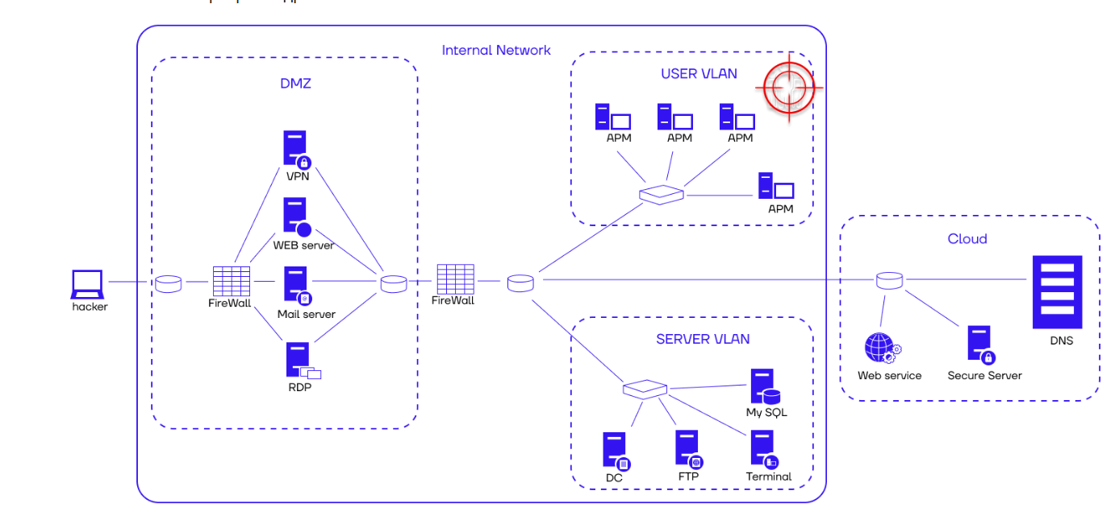
Популярные формы сценариев, в которые верят пользователи
1. Фишинг (Phishing)
Вид интернет-мошенничества, целью которого является получение доступа к конфиденциальным данным пользователей: логинам и паролям.
2. Vishing (голосовой фишинг)
Один из методов мошенничества с использованием социальной инженерии, который заключается в том, что злоумышленники, используя телефонную коммуникацию, под разными предлогами выманивают конфиденциальную информацию или стимулируют к совершению определённых действий.
3. Baiting
Используется "наживка" — разбросанные флэшки, ссылки на бесплатное скачивание интересного контента (фильма, книги и т.п.). При не кибермошенничестве — брошенный кошелек, содержимое которого предлагают разделить, и т.п.

Одним из инструментов социальной инженерии существует инструмент setoolkit.
SEToolkit (Social-Engineer Toolkit) — инструмент с открытым исходным кодом для проведения атак социальной инженерии, таких как фишинг, сбор учётных данных и создание вредоносных сайтов.

Устанавливаем apache 2 сервис
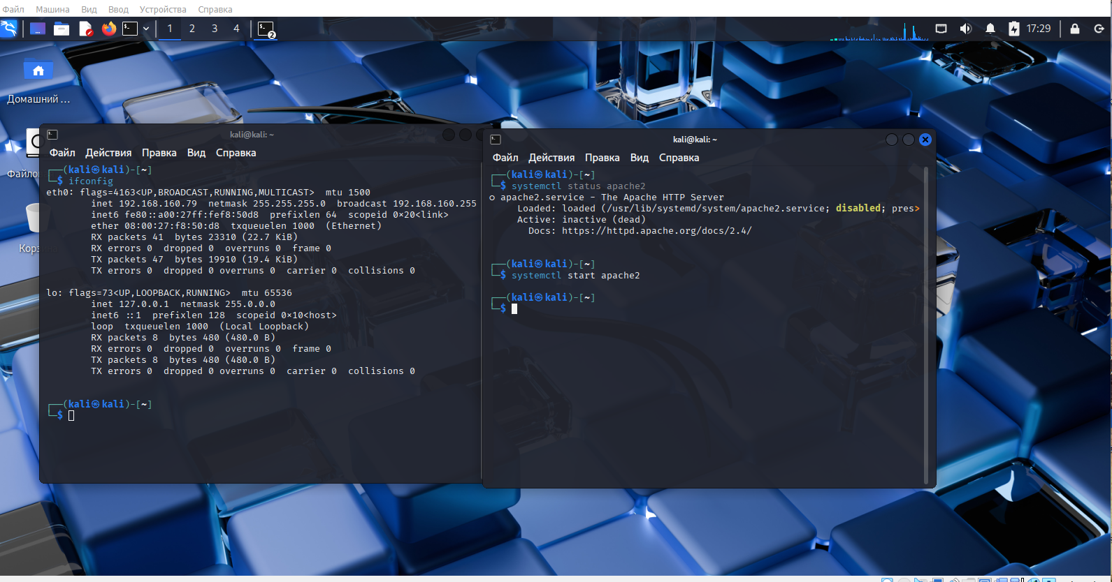

Проверяем, что сервис apache 2 запущен и функционирует

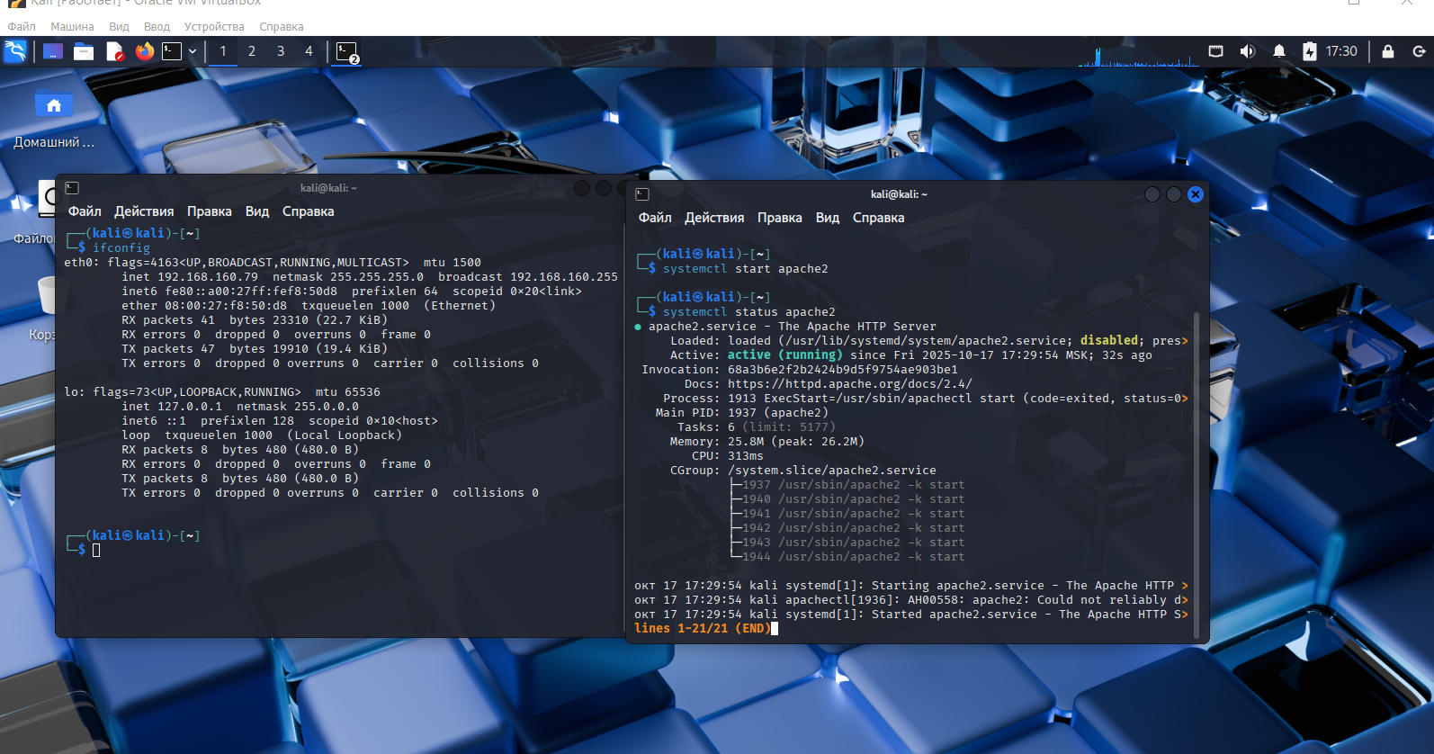

Заходим под правами суперпользователя
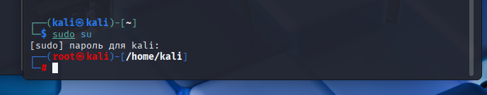

Запускаем утилиту setoolkit
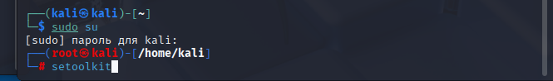

Выбираем 1 из представленного меню, т.е. проведение атаки методом социальной инжинерии
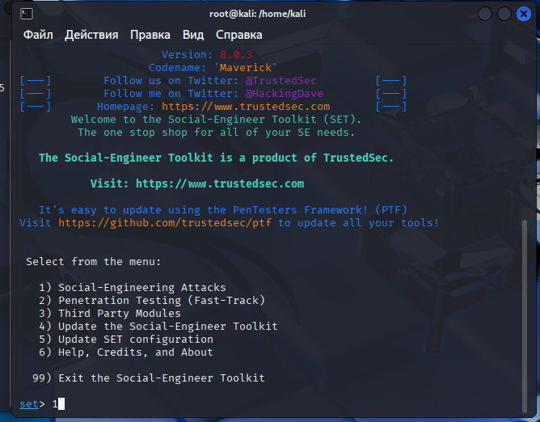

Выбираем 2 из представленного меню, т.е. будем проводить атаку на веб ресурсы
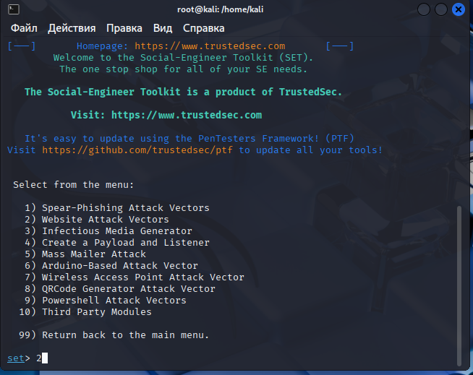

Выбираем 3 из представленного меню, это метод атаки, направленный на кражу учетных данных (логинов, паролей) пользователей.
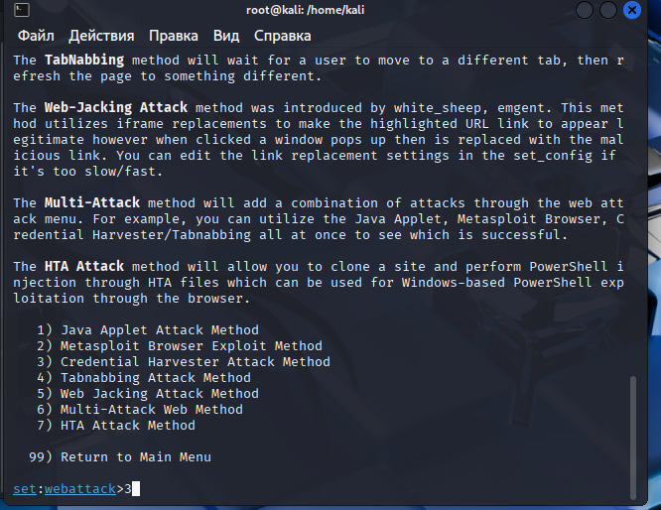

Выбираем 2 , т.е. клонировать сайт
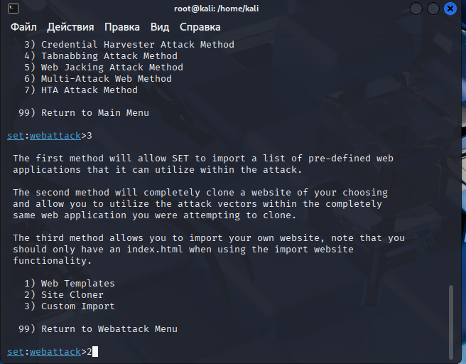

Вбиваем наш ip адрес куда будет приходить данные от утилиты
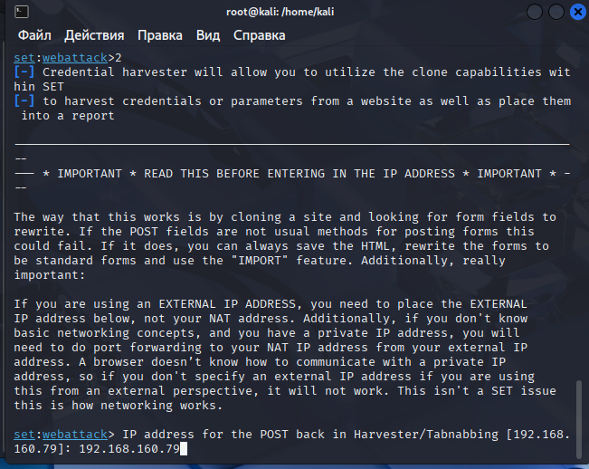

Вносим информацию о сайте, который будем клонировать
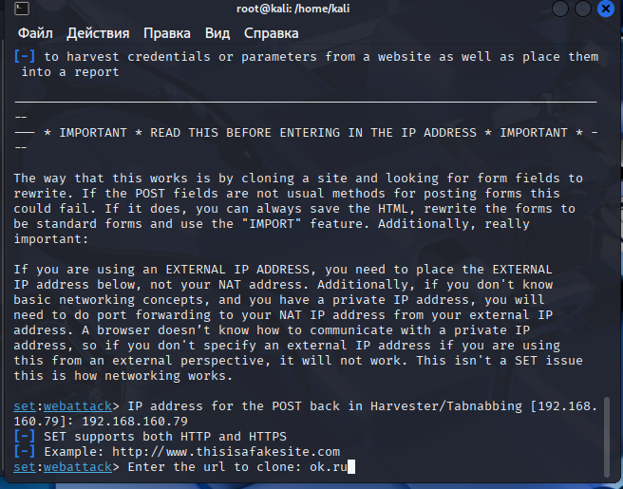

Таким образом, создав клон сайта одноклассники злоумышленник отправляет ссылку на данный сайт жертве, после манипуляций социальной инженерии жертва переходит на клонированный сайт
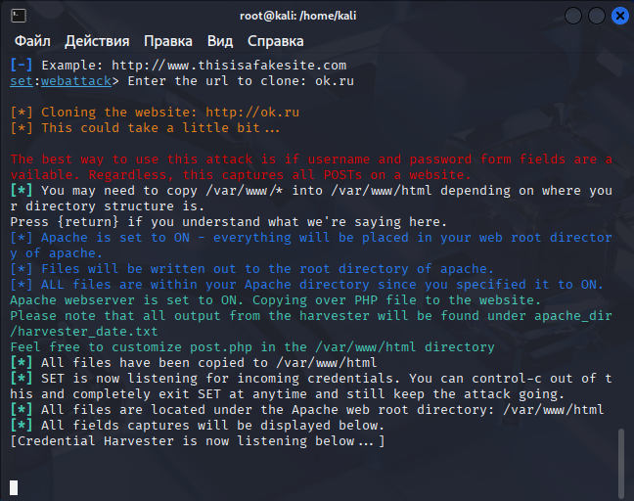
После этого злоумышленнику необходимо отправить фишинговую ссылку на клонированный сайт одноклассники. Для этого можно перейти на сайт sbinfo.ru генератор коротких ссылок, чтобы замаскировать ссылку.
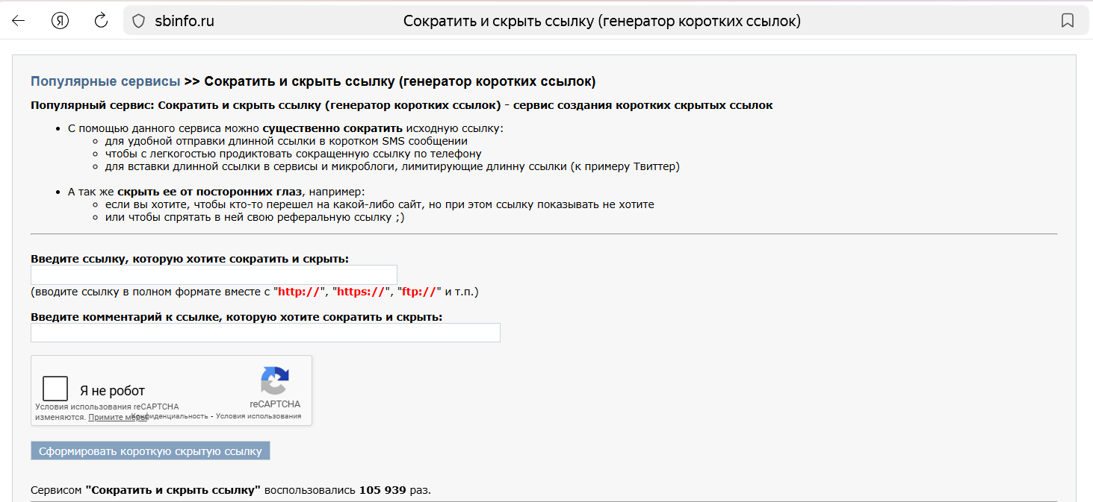
Получаем фишинговую ссылку, которую злоумышленник отправит по электронной почте.
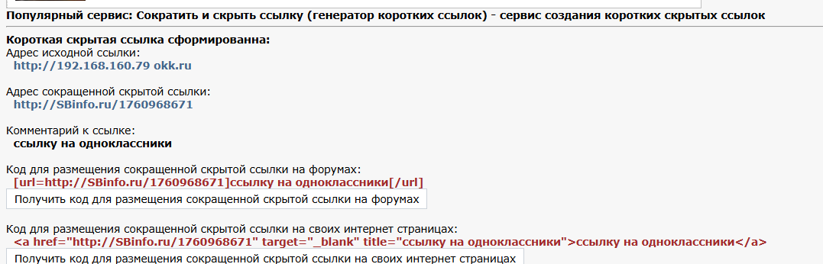
После того, как жертва получила фишинговую ссылку и перешла по ней, жертва вводит логин и пароль
Вводит логин и пароль от учетной записи сайта одноклассники
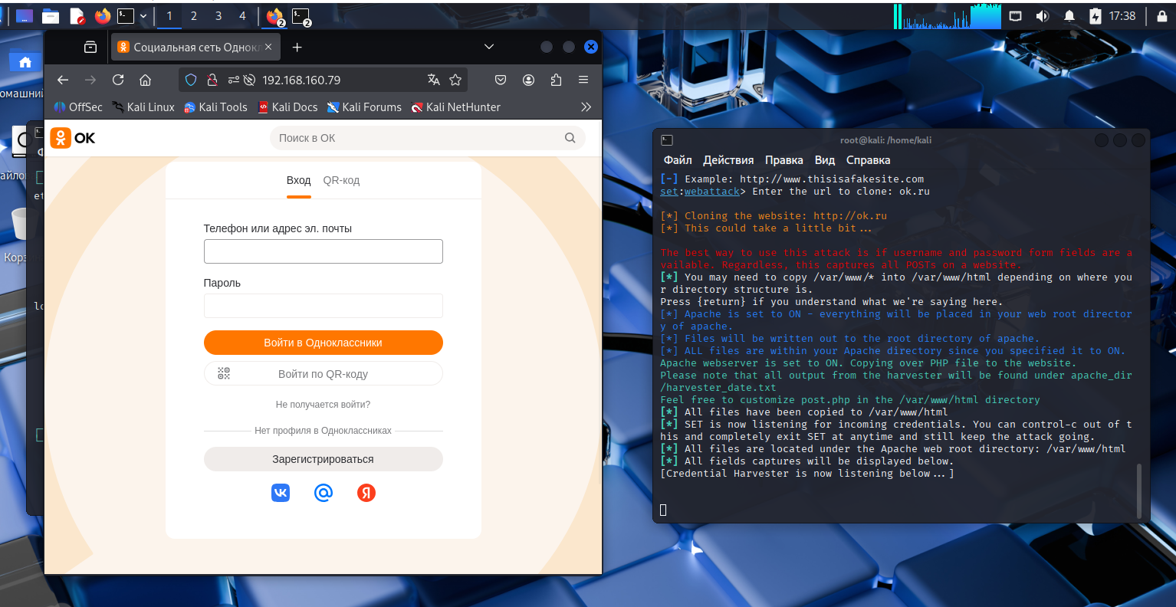
После того, как жертва ввела свой логин и пароль злоумышленнику отправляется те учетные данные, которые жертва вводила при входе на клонированный сайт одноклассники. Тем самым злоумышленник получает данные от социальных сетей жертвы.
